**商品上新监测流程：**

**整理数据源文件，按GUI界面从上往下顺序执行程序，人工核对结果文件，整理监测结果**

1、数据源文件：

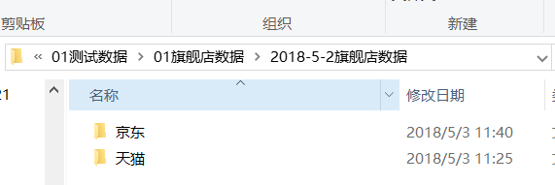

2、数据源文件夹中的文件：

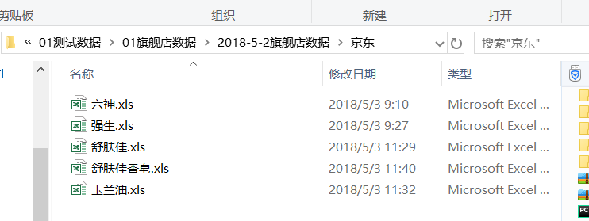

3、结果文件夹：文件夹“需要手动确认的新品”和“需要手动确认的新品diff_url”包含了规格名称判断的数据

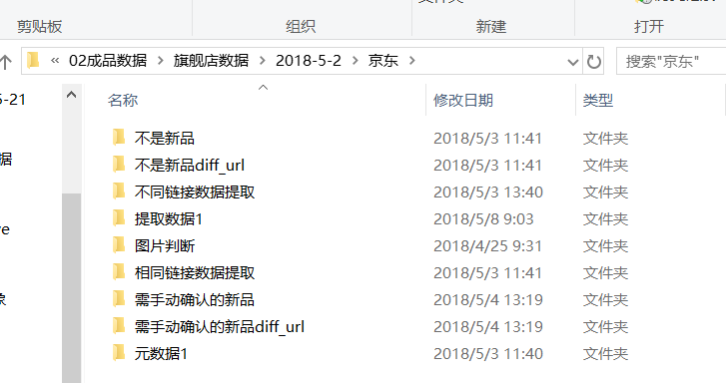

4图片文件夹中包含图片判断结果， “不同图片”文件夹为需人工判断的数据

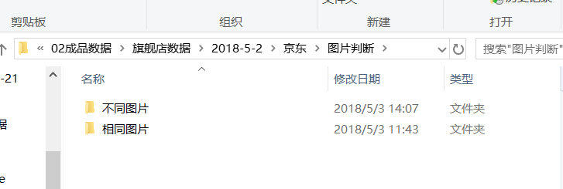

5、GUI界面：

